ԱՐԵՎՄՏԵԱՆ ՀԱՅԱՍՏԱՆԻ  ԽՈՐՀՐԴԱՐԱՆ  PARLEMENT  D’ARMENIE OCCIDENTALE | 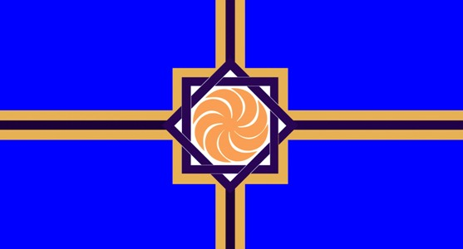 | PARLIAMENT OF  WESTERN ARMENIA  ПАРЛАМЕНТ  ЗАПАДНОЙ АРМЕНИИ

Национальное Собрание (Парламент) Западной Армении приветствует формирование Парламента ассирийцев

Национальное Собрание (Парламент) Западной Армении приветствует формирование Парламента ассирийцев - одного из древнейших народа Большого Ближнего Востока, которое состоялось 12 сентября 2019 года в Ереване.

Отметим, что продолжается уничтожение и присвоение культурных ценностей, процесс гонений, фальсификаций и пренебрежение прав ассирийцев, греков, армян и других народов Большого Ближнего Востока со стороны властей Республики Турция и Республики Азербайджан.

Республика Западная Армения (Армения), еще 7 апреля 2015 года, признала и осудила геноцид ассирийцев и греков в 1915-1923 г.г. осуществленный со стороны трех сменяющих друг друга турецких правительств – османского, младотурецкого и кемалистского.

Мы привержены факту признания и осуждения, и заявляем о нашей полной поддержке в деле защиты прав дружественных народов - ассирийцев, греков и других лишенных прав народов, а также по поддержке устранения последствий геноцида и делу установления справедливости.

Избрание депутатами Национального Собрания (Парламента) Западной Армении от ассирийской общины Давида Хиноева и Размика Хосроева, от греческой общины - Эдуарда Полатова, и наша многолетняя совместная работа - являются лучшим доказательством нашей дружбы и сотрудничества.

Мы верим, что между нами будет налажено тесное и эффективное сотрудничество в деле нейтрализации вызовов и угроз, стоящих перед нашими дружественными народами, а также для реализации наших справедливых прав.

Армен Тер-Саркисян
Председатель Национального Собрания (Парламента) Западной Армении

13.09.2019 г.

